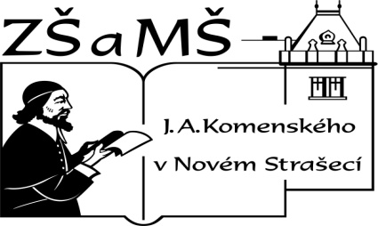
Základní škola a mateřská škola J. A. Komenského
v Novém Strašecí
Komenského nám. 209, 271 01 Nové Strašecí
tel. 311 240 401, 311 240 400, email: zsnovstra@email.cz

ČÍSLO PROJEKTU: 1.4 OP VK
NÁZEV: VY_22_INOVACE_36
AUTOR: Mgr. Dana Grillová
ŠKOLNÍ ROK: 2011-2012
ROČNÍK: 5

VZDĚLÁVACÍ OBLAST: Jazyk a jazyková komunikace
VZDĚLÁVACÍ OBOR: Cizí jazyk
TÉMATICKÝ OKRUH: Receptivní, produktivní a interaktivní řečové dovednosti
TÉMA: Tenses
ANOTACE: Žák si ověří znalosti v gramatické oblasti.
KLÍČOVÁ SLOVA: past, present, future, tenses.



- Přelož věty.
Já jsem dnes ve škole. Moje sestra je také dnes ve škole. Petr není ve škole. On je s ní doma. Jsou v obývacím pokoji. Jejich rodiče jsou také s nimi.

- Převeď věty do minulého času.

- Převeď věty do budoucího času.

- Vyber slovesa a zařaď.
I am ill. She will be happy. Are you at home? We were at home. She was at school. They will eat banana. You were at the cinema. He will study foreign languages. He is a tall boy. She is a small girl.
Přítomný čas:
Minulý čas:
Budoucí čas:

References (použitá literatura)
Text vytvořil autor.

